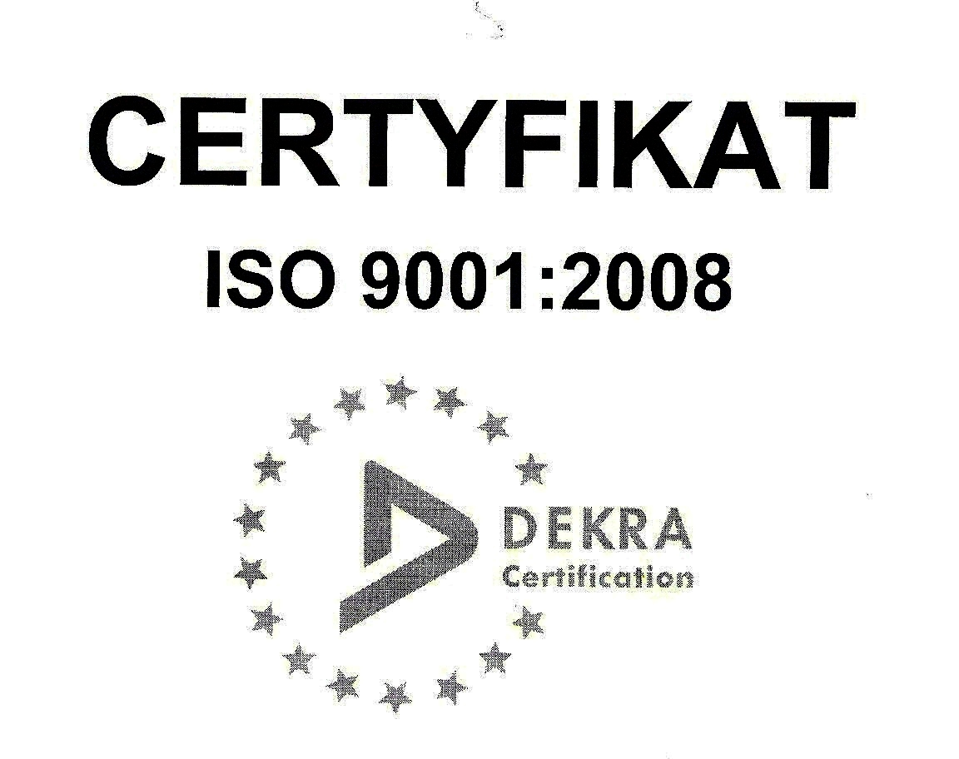 | SP ZOZ ZESPÓŁ SZPITALI MIEJSKICH  ul. Strzelców Bytomskich 11, 41-500 Chorzów  tel. (032) 3499115, faks (032) 2413952  NIP: 627-19-23-530 REGON: 271503410  Dział Zamówień Publicznych  tel. (032) 3499-298, faks (032) 3499-299  po godz. 15⁰⁰ faks (032) 3499119  e-mail: zp@zsm.com.pl., http:www.zsm.com.pl

SP ZOZ ZSM / ZP/230/33.1/2012
Chorzów, dnia 29.07.2012r.

Szanowni Wykonawcy

Dotyczy: postępowania o udzielenie zamówienia publicznego o wartości szacunkowej przekraczającej w złotych równowartość kwoty 130 000 euro, prowadzonego w oparciu o przepisy prawa zamówień publicznych w trybie „przetargu nieograniczonego” na realizację zamówienia pod nazwą: „Zakup i dostawa produktów do sterylizacji dla potrzeb Samodzielnego Publicznego Zakładu Opieki Zdrowotnej Zespołu Szpitali Miejskich w Chorzowie z podziałem na części”.

Dyrektor Samodzielnego Publicznego Zakładu Opieki Zdrowotnej Zespołu Szpitali Miejskich w Chorzowie informuje, że w przedmiotowym postępowaniu o udzielenie zamówienia publicznego w trybie przetargu nieograniczonego Wykonawcy zadali pytania dotyczące SIWZ. Zamawiający przytacza poniżej treść pytań i udziela wyjaśnień.

Pytanie 1: Czy w pakiecie nr 1, poz. 1-13 Zamawiający dopuści opakowania papierowo – foliowe, które są nawinięte również papierem do zewnątrz? Obecny zapis preferuje wyłącznie firmę TZMO.
Odpowiedź 1: Zamawiający nie dopuszcza możliwości zmiany opakowania i oczekuje oferty zgodnej z opisem zawartym w SIWZ. Z posiadanej przez Zamawiającego wiedzy wynika, że co najmniej dwie firmy oferują produkt spełniający warunki opisu.

Pytanie 2: Czy w pakiecie nr 1, poz. 1-13 Zamawiający dopuści opakowania papierowo – foliowe, które posiadają informację o kierunku otwierania od strony papieru? Obecny zapis spełnia tylko firma TZMO.
Odpowiedź 2: Zamawiający oczekuje złożenia oferty na asortyment zgodny ze SIWZ. Z posiadanej przez Zamawiającego wiedzy wynika, że co najmniej dwie firmy oferują produkt spełniający warunki opisu.

Pytanie 3: Czy w pakiecie nr 1, poz. 1-13 Zamawiający dopuści opakowania papierowo – foliowe oznaczone symbolem CE na opakowaniu zbiorczym rękawa. Obecny zapis jest niezgodny z zapisami ustawy o wyrobach medycznych dla oznakowania znakiem CE wyrobów medycznych. Wymagane oznaczenie posiada tylko firma TZMO.
Odpowiedź 3: Tak. Zamawiający dopuszcza możliwość zaoferowania opakowania zbiorczego z symbolem CE.

Pytanie 4: Czy w pakiecie nr 1, poz. 1-13 Zamawiający dopuści opakowania ze względu na to, iż jednym kryterium oceny jest cena Zamawiający wymaga, aby potwierdzenia spełnianie norm były wystawione przez niezależną jednostkę notyfikowaną, co jest standardem dla wyrobów medycznych wysokiej jakości. Takich dokumentów wymaga Zamawiający w pakiecie nr 3, 4 mimo, że nie są to wyroby medyczne.
Odpowiedź 4: Tak. Zamawiający dopuszcza przedłożenie dokumentów wystawionych przez jednostkę notyfikowaną, ale nie wymaga. Zamiennie, Zamawiający wymaga dołączenie potwierdzenia zgodności produktów z normami wydane przez producenta testu.

Pytanie 5: Zwracamy się do Zamawiającego z prośbą o odstąpienie od wymogu dołączenia do oferty potwierdzenia zgodności z normami wydanego przez niezależną jednostkę notyfikowaną dla poz. 1 oraz 2 w pakiecie nr 3. Testy do kontroli sterylizacji nie są wyrobami medycznymi, a jedynie testami diagnostycznymi, stąd ich certyfikacja przez niezależny organ nie jest wymagana, a także nie została określona w Ustawie o Wyrobach Medycznych, ani przez żadne inne przepisy prawne.
Czy Zamawiający zgodzi się na dołączenie potwierdzenia zgodności produktów z normami, które zostało wydane przez producenta testu?
Odpowiedź 5: Tak. Zamawiający dopuszcza dołączenie potwierdzenia zgodności produktów z normami wydane przez producenta testu.

Pytanie 6: Zwracamy się do Zamawiającego z prośbą o odstąpienie od wymogu dołączenia do oferty potwierdzenia zgodności z normami wydanego przez niezależną jednostkę notyfikowaną dla poz. 1 w pakiecie nr 4. Testy do kontroli sterylizacji nie są wyrobami medycznymi, a jedynie testami diagnostycznymi, stąd ich certyfikacja przez niezależny organ nie jest wymagana, a także nie została określona w Ustawie o Wyrobach Medycznych, ani przez żadne inne przepisy prawne.
Czy Zamawiający zgodzi się na dołączenie potwierdzenia zgodności produktów z normami, które zostało wydane przez producenta testu?

Odpowiedź 6: Nie. Zamawiający podtrzymuje warunki zawarte w SIWZ dla pozycji 1 w części zamówienia nr 4.

Pytanie 7: Czy w pakiecie nr 6 Zamawiający dopuści etykiety o wymaganiach zgodnych z SIWZ oraz potwierdzeniem kompatybilności z metkownicami typu Gke wydanym przez producenta etykiet. Oczywistym jest, że firma Gke nie wystawi oświadczenia żadnej firmie konkurencyjnej, która produkuje takie etykiety. Pakiet nr 6 nie będzie obłożony żadną zasadą konkurencyjności.
Odpowiedź 7: Zamawiający podtrzymuje wymagania, co do posiadania przez Wykonawcę i przedstawienia w ofercie poświadczenia ze strony firmy Gke, iż oferowane etykiety są kompatybilne z metkownicą. Wymóg ten wynika z faktu, że posiadane przez Zamawiającego metkownice są na gwarancji ww. producenta.

Pytanie 8: Dotyczy Części nr 1: Czy Zamawiający dopuści rękawy w następujących rozmiarach:
Poz. 8: 200mm x 55mm x 100m
Poz. 9: 300mm x 80mm x 100m
Poz. 10: 400mm x 80mm x 100mb
Odpowiedź 8: Tak. Zamawiający dopuszcza zaoferowanie rękawów o wyżej proponowanych rozmiarach.

Pytanie 9: Dotyczy Części nr 2, pozycja nr 15: Czy Zamawiający dopuści papier krepowany biały i zielony
pakowane oddzielnie?
Odpowiedź 9: Nie. Zamawiający oczekuje zaoferowania i dostawy papieru krepowanego zgodnego z opisanym w SIWZ – część zamówienia nr 1.

Pytanie 10: Dotyczy Części nr 2: Czy Zamawiający dopuści rękawy i torby papierowe bez napisów w języku
Polskim? Wszelkie istotne oznaczenia zawarte są w formie piktogramów.
Odpowiedź 10: Część zamówienia nr 1 – Zamawiający dopuszcza oznaczenia na rękawach i torbach papierowych w formie piktogramów.

Pytanie 11: Dotyczy Części nr 2: Czy Zamawiający zechce zmodyfikować zapis dotyczący oznakowania CE na wyrobie w celu doprowadzenia do zgodności z Ustawą o Wyrobach medycznych tzn. oznakowanie CE ma być na opakowaniu zbiorczym, natomiast ma go nie być na rękawach/torebkach. Oznakowanie na rękawach/torebkach świadczyłoby o zgodności wyrobu poddawanego sterylizacji w rękawie/torebce. Umieszczenie znaku CE bezpośrednio na rękawie/torebce mogłoby mylnie sugerować, że zapakowany wyrób jest bezpośrednio medycznym. Prosimy o wykreślenie zapisu dotyczącego umieszczenia znaku CE bezpośrednio na wyrobie.
Odpowiedź 11: Tak. Zamawiający dopuszcza oznakowanie opakowań papierowo-foliowych symbolem CE na opakowaniach zbiorczym rękawów.

Pytanie 12: Dotyczy Części nr 3: Uprzejmie prosimy o odstąpienie od wymogu przedstawienia potwierdzenia klasy przez niezależną organizację i dopuszczenie potwierdzenia wydanego przez producenta.
Odpowiedź 12: Tak. Zamawiający dopuszcza dołączenie potwierdzenia zgodności produktów z normami wydane przez producenta testu.

Pytanie 13: Dotyczy Części nr 6: Czy Zamawiający dopuści etykiety dwukrotnie przylepne ze wskaźnikiem sterylizacji parą wodną, konfekcjonowane po 500 etykiet w rolce, z miejscami informacyjnymi: - w rzędzie pierwszym – data procesu i numer sterylizatora, w rzędzie drugim – data ważności i numer cyklu, w rzędzie trzecim – numer operatora i kod procesu, w przypadku użyczenia na czas trwania umowy metkownicy trzyrzędowej firmy Blitz z zapisem informacji w poprzek przesuwu etykiet, kompatybilnej z oferowanymi etykietami?
Odpowiedź13: Nie. Zamawiający oczekuje zaoferowania asortymentu zgodnego z opisem ujętym w SIWZ.

Pytanie 14: Czy Zamawiający wyrazi zgodę na wyłączenie rękawów papierowo-foliowych do sterylizacji (Poz. 1-10) oraz utworzenie odrębnego pakietu? Podzielenie pakietu umożliwiłoby większej ilości oferentom złożenie ofert atrakcyjnych pod względem ceny, walorów funkcjonalno-użytkowych oraz jakości. Umożliwienie złożenia ofert różnym firmom pozwoli Zamawiającemu na dokonanie wyboru oferty zgodnej z SIWZ i najkorzystniejszej cenowo.
Odpowiedź 14: Nie. Zamawiający oczekuje oferty całościowej dla danej części zamówienia. Zamawiający nie wyraża zgody na wydzielanie pozycji z istniejących już zadań częściowych.

Pytanie 15: Czy Zamawiający w Poz. 9 dopuści do oceny rękaw papierowo-foliowy o szerokości fałdy 70 mm zamiast 60mm?
Odpowiedź 15: Tak. Zamawiający dopuszcza w poz. 9 części zamówienia nr 1 zaoferowanie wyżej proponowanego asortymentu.

Pytanie 16: Czy Zamawiający w Poz. 10 dopuści do oceny rękaw papierowo-foliowy z fałdą o wymiarach 400mm x 80mm x 100m w miejsce rękawa o wymiarach 420mm x 80mm x 100m?
Odpowiedź 16: Tak. Zamawiający dopuszcza w poz. 10 części zamówienia nr 1 zaoferowanie wyżej proponowanego asortymentu.

Pytanie 17: Czy Zamawiający dopuści do oceny rękawy foliowo-papierowe o wskaźnikach i z informacją o kierunku otwierania umieszczonych na papierze, pod folią w obrębie fabrycznego zgrzewu?
Odpowiedź 17: Nie. Zamawiający oczekuje asortymentu zgodnego z opisem ujętym w SIWZ.

Pytania 18: Część 1 pozycje 1-14: Czy Zamawiający dopuści rękawy i torebki, w których znak CE zgodnie z ustawą o wyrobach medycznych jest umieszczony na etykietach opakowań handlowych? Umieszczenie znaku CE bezpośrednio na rolce rękawa lub torebce mogłoby sugerować, że to wyrób zapakowany, a nie samo opakowanie posiada znak CE.
Odpowiedź 18: Tak. Zamawiający dopuszcza jest umieszczony na etykietach opakowań handlowych.

Pytania 19: Część 1 pozycje 1-13: Czy Zamawiający dopuści torebki i rękawy, w których napisy w języku polskim zgodnie z ustawą o wyrobach medycznych są umieszczone na etykietach opakowań handlowych?
Odpowiedź 19: Tak dopuszczamy.

Pytanie 20: Część 1 pozycja 14: Czy Zamawiający dopuści torebki, w których wskaźniki umieszczone są w zgrzewie fabrycznym na włókninie pod folią?
Odpowiedź 20: Tak dopuszczamy, przy czym napisy mają znajdować się poza przestrzenią pakowania.

Pytania 21: Część 1 pozycja 11: Czy Zamawiający dopuści torebkę 270mm x 440mm?
Odpowiedź 21: Tak. Zamawiający dopuszcza możliwość zaoferowania wyżej proponowanych toreb w pozycji 11.

Pytania 22: Część 1 pozycja 15: Czy Zamawiający dopuści oddzielnie pakowany papier w kolorze białym i zielonym? Zapotrzebowanie zostanie przeliczone po 50% każdego koloru.
Odpowiedź 22: Zamawiający oczekuje realizacji zamówienia i złożenia oferty przetargowej na asortyment opisany w SIWZ.

Pytanie 23: Zapis projektu umowy §8 pkt. 1a: Czy Zamawiający zechce zmienić zapis dotyczący kar umownych za zwłokę w dostawie na 0,4% wartości brutto niedostarczonego w terminie towaru za każdy rozpoczęty dzień zwłoki? Nałożenie kar od wartości niedostarczonej całej dostawy sprawia, że częściowa realizacja zamówienia jest bezcelowa. Dzielenie zamówienia umożliwia Zamawiającemu dostęp do części towarów w przypadku zaistnienia sytuacji awaryjnych. W praktyce dzielenie zamówienia nie leży w interesie dostawcy, gdyż ponosi dodatkowe koszty transportu, a jest w interesie Zamawiającego, bo przynajmniej częściowo zabezpiecza jego potrzeby.
Odpowiedź 23: Informujemy, że Zamawiający nie planuje tworzenia magazynu z zapasem rocznym. Przedmiotowe zamówienia polega na realizacji dostaw sukcesywnych w okresie trwania umowy, a dostarczana partia towaru każdorazowo ma odpowiadać asortymentowo i ilościowo zamówieniu cząstkowemu kierowanemu do Sprzedającego przez sekcję zaopatrzenia naszego szpitala.
Zamawiający podtrzymuje zapisy projektu umowy o dotychczasowym brzmieniu cyt. § 8 ust. 1:
„Sprzedający płaci Kupującemu kary umowne:
a) za zwłokę w dostawie towaru w terminie określonym w umowie lub zamówieniu, powstałą z przyczyn leżących po stronie Sprzedającego, w wysokości 0,4% wartości brutto partii towaru nie dostarczonego w terminie, za każdy rozpoczęty dzień zwłoki”.

Pytanie 24: Część 4 pozycja 2: Czy należy zaoferować taśmę wzmocnioną (niebieską) przeznaczoną do włóknin, o nominalnej przyczepności 10 N/25 mm?
Odpowiedź 24: Tak. Zamawiający dopuszcza proponowaną taśmę.

Pytanie 25: Część 4 pozycja 2: Czy Zamawiający dopuści taśmę o szerokości 19 mm?
Odpowiedź 25: Tak. Zamawiający dopuszcza ww. taśmę.

Pytanie 26: Część nr 1 poz. 10. Czy Zamawiający dopuści rękaw o wymiarach 420 mm x 90 mm x 100m?
Odpowiedź 26: Tak. Zamawiający dopuszcza możliwość zaoferowania rękawów o wyżej wymienionych parametrach.

Pytanie 27: Czy Zamawiający odstąpi od wymogu przedstawienia w ofercie deklaracji zgodności z normami EN wydanych przez niezależną jednostkę akredytowaną oraz atestów i certyfikatów wydawanych przez upoważnione do tego jednostki badawcze na terenie Unii Europejskiej poświadczających dopuszczenie oferowanych materiałów sterylizacyjnych do sprzedaży i stosowania na terenie Unii Europejskiej na rzecz przedstawienia dokumentów rejestracyjnych dla wyrobów medycznych, zgodnie z ustawą o wyrobach medycznych? Wymóg potwierdzenia zgodności z normami przez jednostkę zewnętrzną, nie ma żadnego umocowania prawnego i służy jedynie ograniczeniu konkurencyjności w postępowaniu przetargowym.
Odpowiedź 27: Dla asortymentu ujętego w części zamówienia nr 1 Zamawiający odstępuje od wymagania dokumentów ujętych w części IV C pkt. 1) ppkt 1.1 SIWZ, natomiast wymaga dołączenie potwierdzenia zgodności produktów z normami wydane przez producenta oferowanego asortymentu.

Pytanie 28: Pytania dot. treści umowy
- Czy za dni robocze w rozumieniu wzoru umowy będą uważane dni od poniedziałku do piątku, za wyjątkiem dni ustawowo wolnych od pracy?
- Czy w razie braku możliwości lub istotnych trudności w dostarczeniu wyrobów zaoferowanych w ofercie wykonawca będzie mógł dostarczać zamienniki o nie gorszych parametrach i w takiej samej cenie
- Czy Zamawiający zgadza się zapisać możliwość zmiany cen brutto wynikającej ze zmiany obowiązującej stawki VAT, przy zachowaniu dotychczasowych cen netto?
- Czy Zamawiający zgadza się zapisać możliwość zmiany cen w przypadku przekraczającej 3% zmiany średniego kursu NBP walut EUR lub USD w stosunku do kursu z dnia zawarcia umowy oraz w przypadku gdy suma miesięcznych wskaźników cen i usług konsumpcyjnych opublikowanych przez Prezesa GUS za okres od dnia zawarcia umowy przekroczy 3%?

Odpowiedź 28:
Ad. 1 – Zamawiający poprzez stwierdzenie „dni ustawowo wolne od pracy” rozumie sobotę, niedzielę i wszystkie dni wolne od pracy urzędowo i z tyt. świąt.
Ad. 2 – Poprzez zapis w SIWZ w części III pkt. 11 - „W przypadku, gdy wymieniony w częściach zamówienia asortyment nie jest czasowo dostępny na rynku można go zastąpić innym po uzyskaniem pisemnej zgody Zamawiającego”
- Zamawiający ma na myśli asortyment opisany w SIWZ, a możliwość „uzyskaniem pisemnej zgody Zamawiającego” to pozytywna odpowiedź Zamawiającego na zapytanie skierowane do opisu przedmiotu zamówienia w SIWZ.
Zapis ten nie został wprowadzony do projektu umowy, ponieważ zdaniem Zamawiającego, Wykonawca powinien rozważyć możliwość zaoferowania danego asortymentu na etapie przygotowywania oferty. Złożona oferta zawierająca asortyment pierwotnie opisany w SIWZ lub dopuszczony w trakcie przetargu jest wiążąca i niezmienna po wyborze oferty i/lub podpisaniu umowy poprzetargowej. Wykonawca zobowiązany jest w przypadku zawarcia umowy zagwarantować realizację dostaw asortymentu ujętego w umowie, która wynika bezpośrednio z oferty uznanej za spełniającej wymagania, zgodnej ze specyfikacją i do tego najkorzystniejszej na podstawie kryterium oceny ofert.
Ad. 3, 4 – Najniższa cena jest jedynym kryterium wyboru ofert w przedmiotowym postępowaniu, tym samym Zamawiający nie dopuszcza możliwości zmiany ceny w trakcie realizacji zamówienia na podstawie umowy poprzetargowej. Zamawiający wymaga, aby cena oferty brutto wskazana w formularzu ofertowym obejmowała wszystkie koszty związane z realizacją przedmiotu zamówienia, łącznie z podatkiem od towarów i usług VAT, transportem i ubezpieczeniem do chwili odbioru przez Zamawiającego, opłatami oraz ewentualnymi należnościami celnymi związanymi z podatkiem granicznym itp.

